Заданні другога этапу абласной алімпіяды навучэнцаў IV-IX класаў
па вучэбных прадметах “Беларуская мова” і “Беларуская літаратура”
2020/2021 навучальны год
VІІ клас

Заданні | 1 | 2 | 3 | 4 | 5 | 6 | 7 | 8 | 9 | 10 | Усяго
Балы за заданні | 3 | 2 | 5 | 5 | 4 | 5 | 7 | 2 | 6 | 3 | 42
Балы

Заданне 1. Запішыце словаўтваральны ланцужок (іней – інець – заінець – заінелы):
1. Вабіць → прываблівасць. ____________________________________________
2. Зіма → перазімоўка. ________________________________________________
3. Хваляваць → усхвалявана. ___________________________________________

Заданне 2. Пазнайце слова па лексічным значэнні:
1) След на скуры ад раны – ____________________________________________ .
2) Штучны вадаём – __________________________________________________ .
3) Невялікі марскі заліў, прыгодны для стаянкі суднаў – ____________________ .
4) Вялікая гара снегу, намеценага ветрам – _______________________________ .

Заданне 3. Устанавіце адпаведнасць паміж дзеясловамі і параўнаннямі. Запішыце напрыклад: 3а, 1в і г.д.
1) маўчыць | а) як гусь на бліскавіцу
2) круціцца | б) як воўчае вока
3) блішчыць | в) як жаба на купіну
4) лезе | г) як вецер на прыгуменні
5) глядзіць | д) як камень пры дарозе
________________________________________________________________________

Заданне 4. Запішыце словы па-беларуску.
Земляника, боярышник, крыжовник, ежевика, шиповник, можжевельник.
____________________________________________________________________
____________________________________________________________________

Заданне 5. Згрупіруйце словы з улікам фанетычных ці арфаэпічных асаблівасцей беларускай мовы. Адказ абгрунтуйце.
Завоблачны, навуковы, возера, насенне, ламачча, імгненне, збожжа, глыбокі, вядро.______________________________________________________ _______________________________________________________________________________________________________________________________________________________________________________________________________________
_____________________________________________________________________
Беларуская мова і літаратура, заданні, 7 клас С.1 з 3
_____________________________________________________________________
_____________________________________________________________________
_____________________________________________________________________

Заданне 6. Растлумачце праз сінонім наступныя словы:
Атэлье, кашнэ, імітацыя, іронія, дырэктыва, рэзюмэ, батлейка, вершнік, зёлкі, знічка.
________________________________________________________________________________________________________________________________________________________________________________________________________________________________________________________________________________________________________________
Заданне 7. Растлумачце і запішыце значэнне фразеалагізмаў.
Абрасці мохам_______________________________________________________
____________________________________________________________________;
альфа і амега ________________________________________________________
____________________________________________________________________;
нагаварыць бочку арыштантаў__________________________________________
____________________________________________________________________; арыядніна ніць_______________________________________________________
____________________________________________________________________;
ахілесава пята________________________________________________________
____________________________________________________________________;
як фенікс з попелу____________________________________________________
____________________________________________________________________;
трымаць порах сухім__________________________________________________
____________________________________________________________________.

Заданне 8. Прачытайце. Растлумачце, хто (вызначыце часціну мовы і асоб) перашкаджае спаць бабулі. Запішыце.
Бабуля, якая жыве на першым паверсе шматпавярховага будынка, скардзіцца ўчастковаму міліцыянеру:
– Гэтыя двое сваімі песнямі ўжо трэцюю ноч перашкаджаюць мне спаць. Зрабіце што-небудзь! _________________________________________________________
_____________________________________________________________________

Заданне 9. Вызначце і выяўленчыя сродкі мовы.
Уюцца змейкай срабрыстай дарожкі,
Брызгі золата ў небе блішчаць,
І маркотныя месяца рожкі
Праз марозную мглу зіхацяць.
М.Багдановіч.
____________________________________________________________________
____________________________________________________________________
____________________________________________________________________
____________________________________________________________________
____________________________________________________________________
____________________________________________________________________
____________________________________________________________________

Беларуская мова і літаратура, заданні, 7 клас С.2 з 3
Заданне 10. Пазнайце пісьменнікаў па партрэце і запішыце іх імёны і прозвішчы на адпаведных радках.

1.  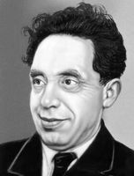 | 2.  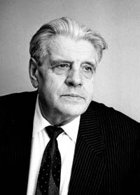 | 3.  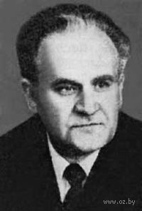

Беларуская мова і літаратура, заданні, 7 клас С.3 з 3

